Bạn có thể làm gì nếu bạn là nạn nhân của sự lạm dụng hoặc những tội ác do thù ghét?
Sự lạm dụng/ ngược đãi/ bạo hành (Abuse): nghĩa là bạo lực hoặc gây đau đớn cho người khác. Đây có thể là những hành động thể chất chẳng hạn như đánh ai đó. Nó cũng có thể là điều gì đó mà một người nói với bạn hoặc cách mà một người đối xử với bạn.
Tội ác do thù ghét (Hate crime): điều này có nghĩa là khi ai đó phạm tội chống lại một người vì tình trạng khuyết tật của họ hoặc vì một lý do khác khiến họ có vẻ khác biệt, chẳng hạn như giới tính hoặc chủng tộc của họ.

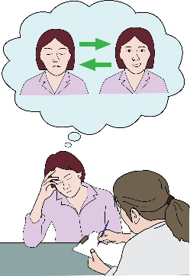
Tài liệu này được viết cho những người sử dụng các dịch vụ sức khỏe tâm thần toàn diện. Nó dành cho bất kỳ ai bị hoặc đã bị suy nhược tinh thần hoặc có chẩn đoán tâm thần.
Suy nhược tinh thần (Mental distress): điều này có thể được sử dụng để nói về nhiều nhu cầu hỗ trợ về sức khỏe tâm thần khác nhau như lo lắng hoặc trầm cảm.
Chẩn đoán tâm thần (Psychiatric diagnosis): điều này có nghĩa là bạn có các nhu cầu hỗ trợ về sức khỏe tâm thần đã được bác sĩ tâm thần công nhận.

Tài liệu này dành cho bất kỳ ai đã phải đối mặt với bất kỳ điều nào trong số những điều sau đây vì các nhu cầu sức khỏe tâm thần của họ:

- Sự lạm dụng/ ngược đãi/ bạo hành

- Nạn nhân hóa (sự biến thành nạn nhân)

- Tội ác do căm thù
Nạn nhân hóa (Victimisation): trong tài liệu này, điều này có nghĩa là bạn đã bị loại ra và bị đối xử không tử tế vì nhu cầu sức khỏe tâm thần của bạn.

Tài liệu này được viết dựa trên nghiên cứu được thực hiện tại Đại học Middlesex.

Chúng tôi muốn chia sẻ một số thông tin mà chúng tôi tìm thấy. Chúng tôi muốn đưa ra ý kiến và đề xuất về những gì bạn có thể làm nếu bạn đối mặt với sự lạm dụng.

Sự lạm dụng/ ngược đãi/ bạo hành là gì?
Lạm dụng/ ngược đãi/ bạo hành có thể được sử dụng để nói về nhiều loại hành vi khác nhau như:

- Tấn công thế chất, điều này có nghĩa là bất kỳ hình thức bạo lực thể chất nào như đánh hoặc đấm.
Tấn công/ Hành hung (Assault): đây là một từ khác để chỉ bị tấn công.

- Lạm dụng tình dục (Sexual abuse), điều này có nghĩa là bất kỳ loại hành vi bạo lực nào có liên quan đến tình dục. Ví dụ: đưa ra những nhận xét về tình dục khiến bạn cảm thấy không thoải mái hoặc khiến bạn làm những việc khiêu dâm mà bạn không muốn.

- Ngược đãi tâm lý/ tinh thần (Emotional abuse), điều này có nghĩa là hành vi khiến bạn cảm thấy khó chịu. Ví dụ, gọi bạn bằng những từ ngữ khó nghe.

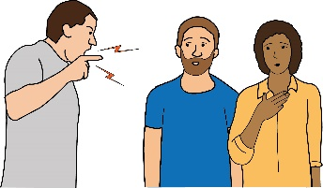
- Ngược đãi tâm lý/ tinh thần (Psychological abuse), điều này có nghĩa là làm những việc gây tổn hại đến sức khỏe tinh thần của bạn. Ví dụ, làm hoặc nói những điều khiến bạn cảm thấy phát điên hoặc lo lắng.
- Lạm dụng/ ngược đãi/ bạo hành dựa trên phân biệt đối xử. Ví dụ, nếu ai đó ngược đãi bạn vì bạn có nhu cầu về sức khỏe tâm thần.

Phân biệt đối xử (Discrimination): điều này có nghĩa là bị đối xử không công bằng. Điều này có thể là do chủng tộc, tuổi tác, giới tính của một người hoặc do một phần khác về con người của họ.

- Bị lạm dụng bởi một tổ chức hoặc một cơ sở. Điều này có nghĩa là khi một người bị hệ thống quyền lực đối xử tệ bạc. Ví dụ, tại nơi làm việc, tại nhà chăm sóc hoặc trong bệnh viện.
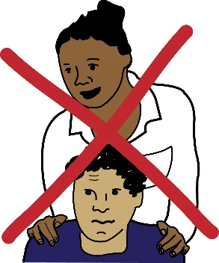
- Sự bỏ mặc/ bỏ bê, đây là khi một người có trách nhiệm phải chăm sóc ai đó lại không chăm sóc họ đúng cách. Ví dụ, nếu cha mẹ không quan tâm đến con của họ, điều này là sự bỏ bê.

- Lạm dụng tài chính, điều này có nghĩa là bất kỳ loại lạm dụng nào liên quan đến tiền bạc. Ví dụ, kiểm soát hoặc ăn cắp tiền của bạn.

Tội ác do Thù ghét là gì?
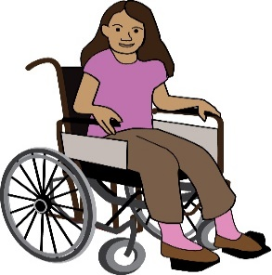
Những tội ác do thù ghét là khi ai đó phạm tội chống lại một người vì:
- Khuyết tật, đây có thể là tình trạng khiếm khuyết về thể chất hoặc tình trạng sức khỏe tâm thần
- Bản dạng giới (giới tính), điều này có nghĩa là bạn cảm thấy mình là nam hay nữ
- Chủng tộc/ sắc tộc
- Tuổi tác
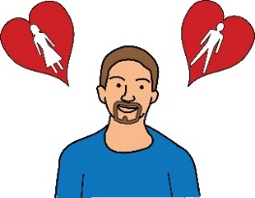
- Xu hướng tính dục, điều này có nghĩa là bạn muốn ở bên một người đàn ông, một phụ nữ hay cả hai
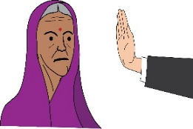
- Tôn giáo
- Bất kỳ loại khác biệt nào khác

Bạn có thể đọc các ví dụ về tội ác do thù ghét trên trang web của Amnesty International: www.amnesty.org.uk/blogs/ether/hate-crimes-uk-victims-stories

- Mọi người đã nói gì với chúng tôi?

Điều quan trọng là bạn phải biết rằng bạn không đơn độc. Những người chúng tôi nói chuyện đã nói với chúng tôi về một số điều rất tồi tệ đã xảy ra với họ. Những điều này có thể khiến bạn cảm thấy phiền lụy khi đọc. Nếu bạn không muốn đọc về những trải nghiệm tồi tệ này, vui lòng chuyển đến phần 2. Đây là những gì những người tham gia nghiên cứu đã nói với chúng tôi:

- Họ đã phải đối mặt với rất nhiều lạm dụng trong suốt cuộc đời của họ. Điều này không chỉ vì nhu cầu sức khỏe tâm thần của họ mà còn vì những khác biệt khác như chủng tộc, giới tính và xu hướng tính dục.
- Đối với một số người, sự lạm dụng này đã xảy ra trong hoặc gần nhà của họ. Sống trong điều kiện nhà ở không tốt có nghĩa là những người này có nhiều nguy cơ trở thành nạn nhân của sự lạm dụng hơn.
Các hiệp hội nhà ở đã không giải quyết tốt đối với các trường hợp tội ác do thù ghét và lạm dụng. Rất nhiều lần họ đã không làm gì để đối phó với hành vi phạm tội này.

Các hiệp hội nhà ở (Housing associations): đây là những tổ chức cho những người có nhu cầu hỗ trợ thuê nhà và căn hộ.

- Mọi người thường không nhận được sự trợ giúp từ các dịch vụ chăm sóc sức khỏe và xã hội. Họ cũng thường không nhận được sự trợ giúp từ các hệ thống để giải quyết việc liên quan đến hành vi phạm tội và luật pháp.
Tất cả các tổ chức này đều có trách nhiệm giải quyết những việc như: quản lý rủi ro, bảo vệ người lớn và tội ác do thù ghét người khuyết tật.
Quản lý rủi ro (Risk management): điều này có nghĩa là thực hiện các bước để đảm bảo rằng các dịch vụ là an toàn để sử dụng.
Bảo vệ người lớn (Adult safeguarding): điều này có nghĩa là đảm bảo rằng những người lớn có nhu cầu về chăm sóc và hỗ trợ được an toàn khỏi bị lạm dụng hoặc bỏ rơi.
Tội ác do thù ghét người khuyết tật (Disability hate crime): đây là khi ai đó phạm tội đối với một người vì tình trạng khuyết tật của họ.

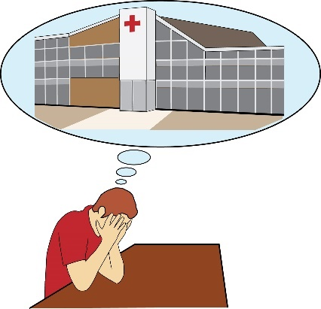
- Một số người đã phải đối mặt với sự lạm dụng trong các dịch vụ chăm sóc và sức khỏe tâm thần. Những người này nói về tấn công thể chất và tình dục. Họ cũng nói về sự lạm dụng và bỏ bê. Họ cho biết rằng lạm dụng thực sự là một phần của cách mà các dịch vụ và hệ thống vận hành. Điều này đặc biệt đúng đối với các bệnh viện.
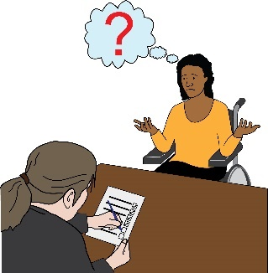
- Hầu hết mọi người nói rằng không ai tin họ khi họ nói về sự lạm dụng này. Họ không được tin vì nhu cầu sức khỏe tâm thần hoặc chẩn đoán tâm thần của họ.

- Nhiều người đã không biết đến chính sách Bảo vệ Người lớn hoặc không nghĩ rằng nó dành cho họ. Thật khó để biết liệu điều mà họ đối mặt có phải là tội ác do thù ghét hay không hoặc điều đó có đi ngược lại với chính sách bảo vệ dành cho người lớn hay không.

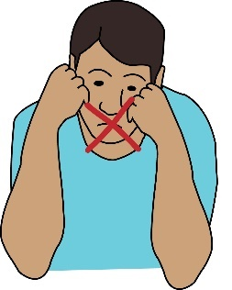
- Một số người cảm thấy như họ không thể kiểm soát được sự lạm dụng đã xảy ra với họ. Đã không có nhiều sự giúp đỡ ở đó dành cho họ.

Bảo vệ Người lớn là gì?
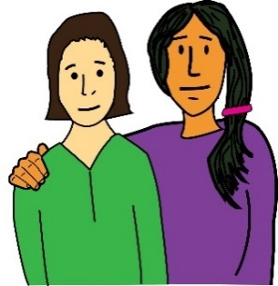
- Bảo vệ người lớn có nghĩa là đảm bảo rằng những người lớn có nhu cầu về chăm sóc và hỗ trợ được an toàn khỏi bị lạm dụng hoặc bỏ rơi.
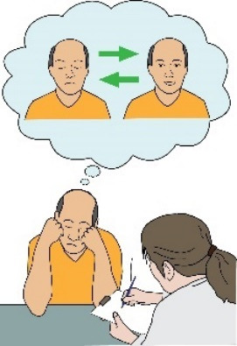
- Sự bảo hộ/ bảo vệ dành cho những người có nhu cầu về chăm sóc và hỗ trợ có thể khiến họ có nguy cơ bị lạm dụng hoặc bị bỏ rơi. Ví dụ: tình trạng sức khỏe tâm thần của một người hoặc sự chậm phát triển trí tuệ có thể khiến họ gặp rủi ro.

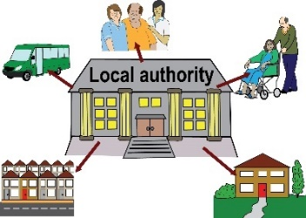
- Các chính quyền địa phương, cảnh sát và NHS chịu trách nhiệm về việc bảo vệ người lớn. Nếu chính quyền địa phương cho rằng ai đó có nguy cơ bị lạm dụng hoặc bị bỏ rơi, thì họ phải xem xét tình hình.

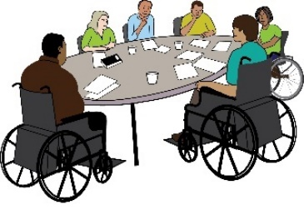
- Mỗi chính quyền địa phương đều có một người nào đó mà bạn có thể liên hệ về sự bảo vệ. Mỗi chính quyền địa phương cũng có một Ban Bảo vệ Người lớn.
Ban Bảo vệ Người lớn (Safeguarding Adults Board): Đây là một nhóm có trách nhiệm giữ an toàn cho người lớn có nhu cầu về chăm sóc và hỗ trợ.

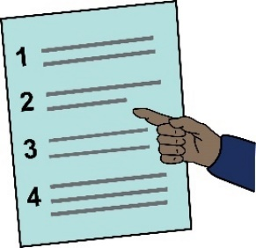
- Để biết thêm thông tin về chính sách Bảo vệ Người lớn, hãy xem danh sách các nguồn thông tin hữu ích của chúng tôi ở cuối tài liệu này.

- Mọi người đã thấy điều gì hữu ích?
Nhiều người đã nói với chúng tôi về các hình thức hỗ trợ khác nhau đã giúp họ đối phó với các trải nghiệm khi bị lạm dụng. Dưới đây là một số cách hữu ích để đối phó với sự lạm dụng:

- Nói chuyện với ai đó
Điều quan trọng là tìm những người tin vào những gì bạn nói và ủng hộ bạn. Đây có thể là gia đình và bạn bè. Đối với nhiều người, đây là những nhóm người dùng dịch vụ, những nhóm hỗ trợ người đồng cảnh ngộ hoặc những nhóm cộng đồng.

Những nhóm người dùng dịch vụ (Service user groups): điều này có nghĩa là các nhóm hoặc tổ chức của những người sử dụng dịch vụ và hỗ trợ những người khác cũng sử dụng dịch vụ.
Những nhóm hỗ trợ người đồng cảnh ngộ (Peer support groups): đây là lúc mọi người sử dụng kinh nghiệm của chính mình để giúp đỡ lẫn nhau.
Những nhóm cộng đồng (Community groups): điều này có nghĩa là một nhóm hoặc tổ chức được thành lập để giúp đỡ các thành viên của cộng đồng.

- Tìm kiếm sự hỗ trợ trước khi bạn báo cáo về sự lạm dụng hoặc tội ác do thù ghét
Điều quan trọng là phải nhận được sự hỗ trợ trước khi bạn báo cáo một hành vi phạm tội. Đây có thể là bạn bè và gia đình. Đó cũng có thể là các tổ chức sức khỏe tâm thần hoặc các tổ chức của người khuyết tật tại địa phương.

Các tổ chức này có các dịch vụ vận động chính sách/ biện hộ/ bênh vực. Các dịch vụ này giúp bạn đứng lên chống lại tội ác do thù ghét. Một người nói rằng “các tổ chức từ thiện của tôi đã là những người cứu rỗi cuộc đời tôi”.
Vận động chính sách/ biện hộ/ bênh vực (Advocacy or advocating for): trong tài liệu này, biện hộ hoặc bênh vực có nghĩa là bênh vực những người từng bị lạm dụng và đảm bảo rằng họ có thể sử dụng các quyền của mình.

- Tham gia hỗ trợ những người khác đã trải qua điều tương tự:
Nhiều người nói rằng việc hỗ trợ những người khác từng bị lạm dụng thực sự giúp ích cho họ. Điều này có thể tham gia vào những việc như:

- Vận động để cải thiện dịch vụ tốt hơn

- Tập huấn cho nhân viên y tế và xã hội bằng cách sử dụng kinh nghiệm bị lạm dụng của bạn

- Thực hiện nghiên cứu

- Hỗ trợ những người khác

Sống tích cực và tạo ra sự khác biệt cho người khác giúp mọi người cảm thấy rằng họ kiểm soát được cuộc sống của mình nhiều hơn. Họ đang làm điều gì đó hữu ích.

- Tìm hiểu về các quyền của bạn:
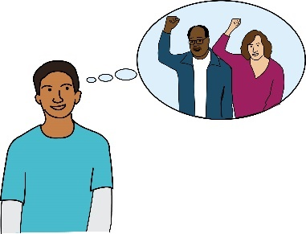
Mọi người đã nói chuyện với các tổ chức tình nguyện và nhóm người dùng để tìm hiểu về các quyền của họ. Họ đã nói chuyện với các nhóm này cả trực tiếp và trực tuyến.

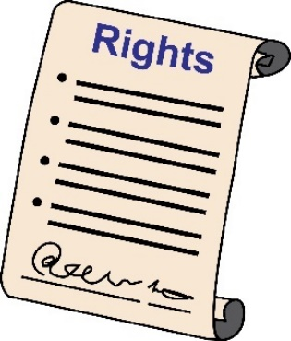
The British Institute of Human Rights đã viết một số hướng dẫn dễ tiếp cận về cách hiểu các quyền con người (nhân quyền) của bạn. Bấm vào đây để đọc chúng: What Rights do I Have

The British Institute of Human Rights: đây là một tổ chức từ thiện ủng hộ nhân quyền trên khắp Vương quốc Anh.

- Đảm bảo rằng bạn giữ một ghi chú bằng văn bản về việc lạm dụng đã xảy ra với bạn:
Nó giúp viết ra những gì đã xảy ra và khi nào. Nếu bạn muốn báo cáo về sự lạm dụng vào một thời điểm nào đó trong tương lai, nó sẽ giúp bạn ghi nhớ.
Có một số bằng chứng để cho mọi người thấy cũng giúp ích trong việc báo cáo. Ví dụ, bạn có thể có những bức ảnh hoặc ai đó đã nhìn thấy hành vi phạm tội có thể nói về nó khi bạn báo cáo.

- Sử dụng đúng ngôn ngữ:
Một số người cảm thấy hữu ích khi biết những từ phù hợp để sử dụng khi nói chuyện với chính quyền.

Ví dụ, nói những từ này có thể hữu ích và có thể khiến các nhà chức trách hành động nhanh hơn:
- Tội ác do thù ghét (Hate crime)
- Có nguy cơ bị lạm dụng hoặc bị bỏ rơi (At risk of abuse or neglect)
- Sự bảo hộ/ bảo vệ (Safeguarding)
- Bạn có thể làm gì nếu bạn đang phải đối mặt với sự lạm dụng, sự biến thành nạn nhân hoặc tội ác do thù ghét?

- Nói chuyện với ai đó

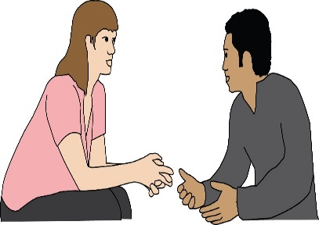
Nếu bạn có thể, hãy nói chuyện với người mà bạn tin tưởng về những gì đã xảy ra hoặc những gì đang xảy ra. Điều này là để hỗ trợ riêng cho bạn nhưng cũng cần đảm bảo rằng người khác cũng biết chuyện gì đang xảy ra. Họ có thể giúp đỡ hoặc họ có thể nhìn thấy sự lạm dụng đang xảy ra.

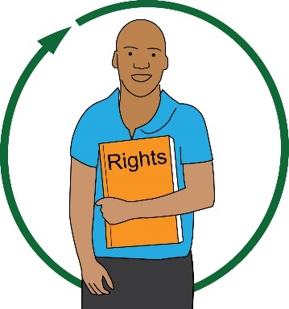
- Tìm hiểu các quyền của bạn. Các tổ chức cộng đồng địa phương có thể giúp bạn tìm hiểu về các quyền của bạn. Bạn cũng có thể tìm trợ giúp trực tuyến.

Bấm vào đây để tìm hiểu về các quyền của bạn: https://knowyourhumanrights.co.uk/human-rights/what-rights-do-i-have/

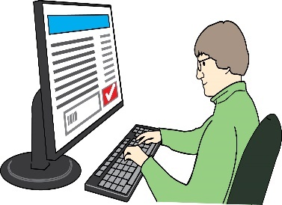
- Báo cáo về sự lạm dụng hoặc tội ác do thù ghét: Hãy thử liên hệ với một tổ chức để tìm hiểu cách báo cáo về sự lạm dụng. Bạn có thể liên hệ trực tuyến với các tổ chức này:
  - Social Care Institute for Excellence.
Trang web của họ là: www.scie.org.uk.
Số điện thoại của họ là: 020 7766 7400

Đọc phần 4 của tài liệu này để tìm hiểu thêm về các tổ chức khác mà bạn có thể liên hệ trực tuyến.

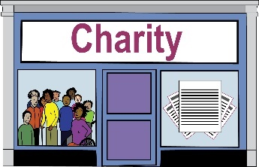
Bạn cũng có thể liên hệ với tổ chức từ thiện địa phương, tổ chức của người khuyết tật hoặc Citizen's Advice Bureau.
Citizen’s Advice Bureau: đây là một tổ chức cung cấp cho các thành viên của công chúng lời khuyên miễn phí và thông tin về những điều cần làm với luật pháp và các quyền.

Các tổ chức này có thể giúp bạn giải quyết vấn đề nếu bạn đang đối mặt với Những Tội ác do Thù ghét hoặc nếu bạn cần sự bảo vệ dành cho người lớn. Họ có thể giúp bạn suy nghĩ về những gì cần làm. Bạn cũng có thể nói chuyện với ủy viên hội đồng địa phương hoặc các Thành viên của Nghị viện (Nghị sĩ).
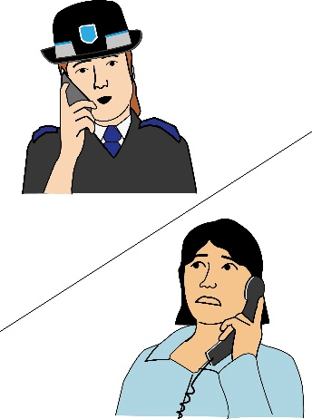
Bạn có thể báo cáo những tội ác do thù ghét theo nhiều cách khác nhau. Ví dụ: bạn có thể trực tiếp nói chuyện với cảnh sát hoặc bạn có thể gọi cho họ qua số 101. Bạn cũng có thể liên hệ với họ trực tuyến.

Các đồn cảnh sát địa phương thường có các sĩ quan chuyên đối phó với những tội ác do thù ghét. Bạn cũng có thể báo cáo nó thông qua các tổ chức như:
- Các Tổ chức từ thiện địa phương (Local charities)
- Trường học (Schools)
- Các tổ chức hỗ trợ nạn nhân (Victim support organisations)
- Văn phòng Tư vấn Công dân (Citizen's Advice Bureau)
- Các tổ chức của người khuyết tật (Disabled people's organisations)
Đồn cảnh sát địa phương của bạn sẽ có danh sách các trung tâm này và cũng sẽ có trên trang web của họ. Những trung tâm này sẽ hỗ trợ bạn nếu bạn không muốn tự mình nói chuyện với cảnh sát. Họ sẽ giữ bí mật thông tin chi tiết của bạn và hỗ trợ bạn báo cáo hành vi phạm tội nếu đó là điều bạn muốn làm.

- Khiếu nại về việc lạm dụng trong các dịch vụ:
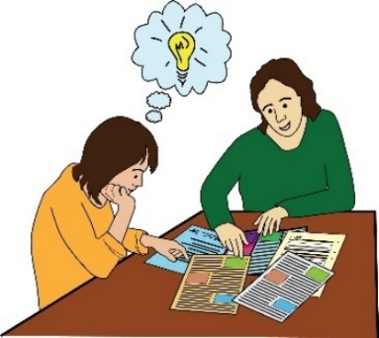
Không dễ để khiếu nại về các dịch vụ. Luôn luôn hữu ích nếu có sự hỗ trợ để làm điều này. Có thể có một dịch vụ vận động chính sách trong khu vực của bạn có thể hỗ trợ bạn.

Tất cả các dịch vụ phải có cách để khiếu nại về chúng. Bạn có thể muốn yêu cầu một tài liệu từ họ cho bạn biết cách để khiếu nại họ. Bạn được phép khiếu nại về bất kỳ dịch vụ nào bạn sử dụng. Dịch vụ phải xem xét khiếu nại của bạn.

Bạn có thể khiếu nại tới:
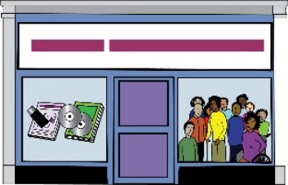

- Tổ chức có dịch vụ bạn đang sử dụng

- Ủy viên, đây là một người phụ trách việc mua các dịch vụ tại một khu vực địa phương

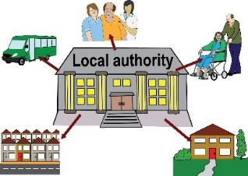
- Chính quyền địa phương của bạn

- Care Quality Commission (CQC), đây là một tổ chức ở Anh Quốc. CQC kiểm tra xem các dịch vụ chăm sóc sức khỏe và xã hội có đáp ứng các tiêu chuẩn của chính phủ hay không
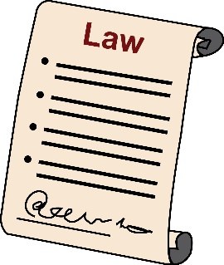
Bạn chỉ có thể khiếu nại với CQC nếu bạn đã bị giữ lại/ giam giữ theo Đạo luật Sức khỏe Tâm thần.
Giữ lại/ giam giữ (Detained): điều này có nghĩa là khi bạn phải nằm viện để điều trị.
Đạo luật Sức khỏe Tâm thần (Mental Health Act): đây là luật xem xét các quyền của những người có nhu cầu về hỗ trợ sức khỏe tâm thần.

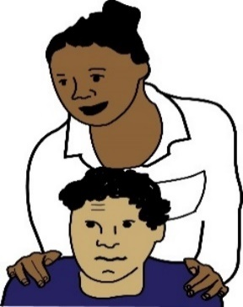
- Health Inspectorate Wales, đây là một tổ chức kiểm tra xem các dịch vụ chăm sóc sức khỏe và xã hội có đáp ứng các tiêu chuẩn của chính phủ ở Xứ Wales hay không.

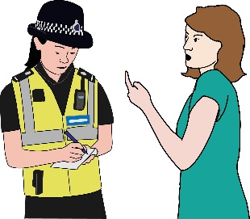
- Cảnh sát, nếu bạn nghĩ rằng một hành vi phạm tội đã được thực hiện.

Bạn khiếu nại với ai tùy thuộc vào nội dung khiếu nại. Đảm bảo rằng bạn đã sẵn sàng cho các cuộc họp và đưa ai đó đi cùng nếu bạn có thể. Các cuộc họp có thể căng thẳng và có thể khó nhớ với những gì đã nói nếu bạn cảm thấy lo lắng.
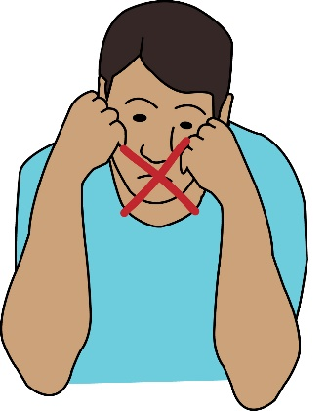
- Nếu bạn không muốn báo cáo:
Có thể có những điều khác mà bạn có thể làm. Tìm ra cách để nhận được sự giúp đỡ trong khu vực địa phương của bạn có thể hữu ích cho bạn. Bạn có thể đọc danh sách các thông tin hữu ích trong phần 4.

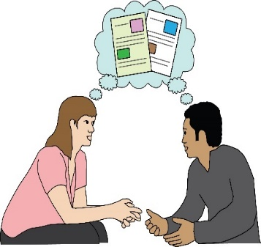
- Sử dụng đúng ngôn ngữ:
Nếu bạn nói những từ nhất định thì có nhiều khả năng các nhà chức trách sẽ lắng nghe những gì bạn đang nói. Họ phải hành động nếu ai đó đang đối mặt với sự lạm dụng.

Khi nói chuyện với họ, bạn có thể nói với họ rằng bạn lo lắng về việc “bảo vệ/ bảo hộ” (safeguarding). Bạn cũng có thể nói rằng bạn đang “gặp rủi ro” (at risk) hoặc là nạn nhân của “tội ác do thù ghét” (hate crime).
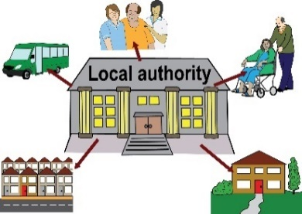
Liên hệ với chính quyền địa phương của bạn để họ có thể xem xét việc Bảo vệ Người lớn:
Nếu bạn đang phải đối mặt với sự lạm dụng hoặc bỏ bê, đây có thể là điều đúng đắn nên làm. Tất cả các chính quyền địa phương đều có nhân viên chịu trách nhiệm về Bảo vệ Người lớn.

Chính quyền địa phương phải làm gì trong việc bảo vệ/ bảo hộ?
Đạo luật Chăm sóc 2014 (The Care Act 2014) xem xét cách các chính quyền địa phương và tổ chức khác nên chăm sóc những người trưởng thành có nguy cơ đối mặt với việc lạm dụng hoặc bị bỏ rơi. Theo luật, các chính quyền địa phương phải:
- Điều hành một hệ thống bảo vệ người lớn tại địa phương. Hệ thống này phải tìm ra việc lạm dụng và bỏ bê và nhanh chóng ngăn chặn nó khi nó xảy ra.

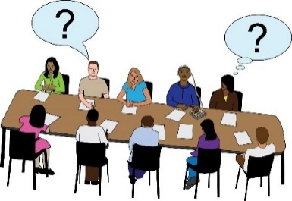
- Đặt câu hỏi khi họ nghĩ rằng một người lớn có nhu cầu về chăm sóc và hỗ trợ có thể có nguy cơ bị lạm dụng hoặc bị bỏ rơi. Các chính quyền địa phương cần tìm hiểu xem cần phải có hành động gì.
- Thiết lập Các Ban Bảo vệ Người lớn. Ban này nên có các thành viên từ chính quyền địa phương, NHS và cảnh sát. Họ nên lập ra một kế hoạch cho sự bảo vệ/ bảo hộ và đưa nó vào thực hiện.

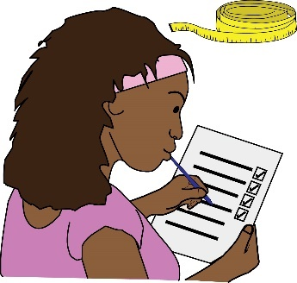
- Thực hiện các Đánh giá về Bảo vệ Người lớn (Safeguarding Adults). Điều này có nghĩa là xem xét các trường hợp khi ai đó có nhu cầu về chăm sóc và hỗ trợ chết vì bị bỏ rơi hoặc bị ngược đãi. Nếu có vẻ như chính quyền địa phương có thể làm nhiều hơn để chăm sóc họ, thì nên xem xét lại việc này.

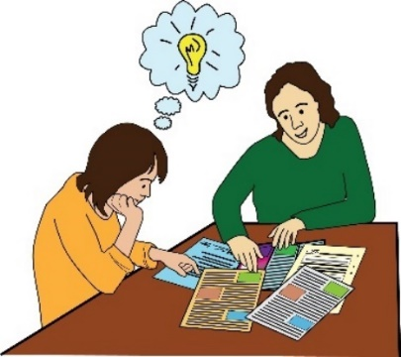
- Thiết lập một người biện hộ độc lập. Đây là người không thuộc chính quyền địa phương. Họ có thể nói thay hoặc hỗ trợ một người có nhu cầu về chăm sóc và hỗ trợ. Họ cũng có thể hỗ trợ một người muốn đặt câu hỏi về việc bảo hộ.

Để biết thêm thông tin về điều này, hãy truy cập trang web này:
www.scie.org.uk/care-act-2014/safeguarding-adults/.

- Những thông tin hữu ích và cách nhận trợ giúp:

Tài liệu này sẽ được gửi đi vào mùa thu năm 2020. Đây là thời điểm mà việc khiếu nại sẽ gặp khó khăn hơn do tác động của COVID-19 đối với tất cả các dịch vụ.
Vi rút Corona hay COVID-19 (Coronavirus or Covid-19): đây là loại virus đã lây lan trên toàn thế giới vào năm 2020. Nó đã thay đổi cách sống và làm việc của mọi người. Nó đã ảnh hưởng rất xấu đến sức khỏe tinh thần của mọi người.

Do đó, việc nhận thêm hỗ trợ để giúp bạn giải quyết khiếu nại của bạn thậm chí còn quan trọng hơn bao giờ hết.

Các cách tìm hỗ trợ chung và hỗ trợ vận động chính sách:

- Vận động chính sách/ biện hộ/ bênh vực (Advocacy):

Ở một số khu vực, bạn sẽ tìm thấy dịch vụ vận động chính sách tại địa phương. Người biện hộ có thể hỗ trợ bạn để giúp bạn hiểu và sử dụng các quyền của mình. Bạn có thể tìm kiếm vận động chính sách trong khu vực của mình theo nhiều cách khác nhau.

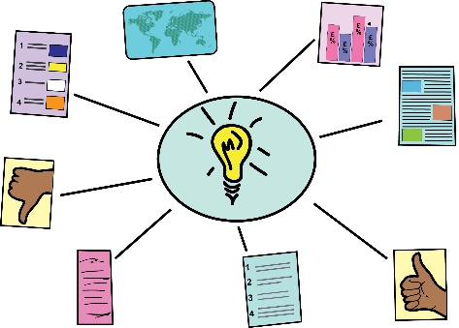
Bạn có thể tìm trên mạng hoặc liên hệ với chính quyền địa phương để tìm hiểu về các dịch vụ vận động chính sách tại địa phương. Bạn cũng có thể tìm thông tin về điều này tại các thư viện, phòng khám đa khoa và bảng thông báo cộng đồng.

- Hỗ trợ nạn nhân (Victim support):

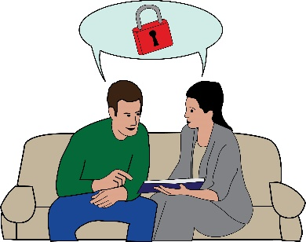
Dịch vụ này hỗ trợ những người bị ảnh hưởng bởi tội phạm. Nó được sử dụng miễn phí và thông tin của bạn được giữ kín. Bạn có thể sử dụng dịch vụ này nếu bạn sống ở Anh Quốc và Xứ Wales. Điều này không quan trọng việc hành vi phạm tội đã được báo cáo hay đã xảy ra cách đây bao lâu.
Bạn có thể gọi cho họ miễn phí qua số điện thoại: 08 08 16 89 111.
Bạn cũng có thể đọc về các dịch vụ Hỗ trợ Nạn nhân (Victim Support) tại địa phương trên trang web và biểu mẫu hỗ trợ trực tuyến của họ. Trang web của họ là: www.victimsupport.org.uk/

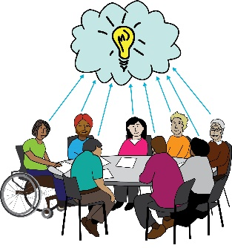
- Bạn có thể thử liên hệ với nhóm người dùng dịch vụ tại địa phương của mình:

National Survivor User Network lưu giữ danh sách các nhóm thành viên địa phương. Bạn có thể tìm thấy nó bằng cách nhấp vào liên kết này: Group directory.
Shaping Our Lives cũng có một danh sách các nhóm thành viên của họ. Bạn có thể tìm thấy danh sách bằng cách truy cập trang web này: www.shapingourlives.org.uk/list-of-members
National Survivor User Network: đây là một tổ chức tập hợp mọi người và các nhóm từ khắp nơi trên đất nước. Họ hướng tới mục tiêu làm cho cuộc sống và sức khỏe tinh thần của mọi người tốt hơn.
Shaping our Lives: đây là một tổ chức quốc gia của các nhóm do người dùng lãnh đạo, người sử dụng dịch vụ và người khuyết tật.

- Healthwatch tại địa phương của bạn có thể giúp bạn hiểu về hệ thống và tìm một người biện hộ.
Healthwatch: đây là một tổ chức từ thiện thúc đẩy quyền được chăm sóc sức khỏe và xã hội.
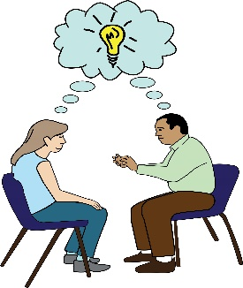

Họ cũng có thể giúp bạn giải quyết những trải nghiệm của chính mình.

Tìm Healthwatch tại địa phương của bạn trực tuyến tại đây: www.healthwatch.co.uk/your-local-healthwatch/list.
Bạn cũng có thể gọi cho họ theo số này: 03000 683 000.
Hoặc bạn có thể gửi email cho họ theo địa chỉ này: enquiries@healthwatch.co.uk

- Citizen's Advice Bureau:
Citizens Advice Bureaus đưa ra lời khuyên và thông tin về rất nhiều chủ đề khác nhau. Đây có thể là lời khuyên về:

- Các quyền của bạn

- Phải làm gì khi bị lạm dụng

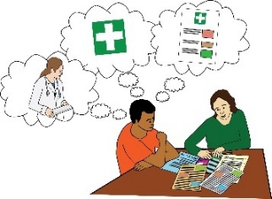
- Cách khiếu nại về các dịch vụ chăm sóc sức khỏe và xã hội

Bạn có thể tìm thấy Citizen's Advice Bureau tại địa phương của mình bằng cách truy cập trang web này: https://www.citizensadvice.org.uk/.

Bạn cũng có thể gọi cho họ. Nếu bạn sống ở Anh Quốc, bạn nên gọi số này: 03444 111 444.
Nếu bạn sống ở Xứ Wales bạn nên gọi số này: 03444 77 20 20
Đối với điện thoại bằng văn bản (thường dành cho những người bị mất thính giác), bạn có thể sử dụng số sau: 18001 03444 111 445

- The Patients Association
The Patients Association: tổ chức từ thiện này xem xét những lo lắng và nhu cầu của bệnh nhân. Họ đưa ra lời khuyên cho mọi người về cách tận dụng tối đa việc chăm sóc sức khỏe của họ. Họ cho bạn biết nơi bạn có thể lấy thêm thông tin và lời khuyên.

Bạn có thể gọi cho Đường dây trợ giúp Quốc gia của Patients Association theo số này:
0800 345 7115.

Bạn cũng có thể xem trang web của họ tại đây: www.patients-association.org.uk

Các cách tìm sự hỗ trợ nếu bạn đối mặt với Tội ác do Thù ghét:

- Stop Hate UK
Tổ chức này có rất nhiều nguồn lực khác nhau để hỗ trợ bạn nếu bạn muốn báo cáo về một tội ác do thù ghét. Bạn có thể vào trang web của họ: www.stophateuk.org/resources/ .
Bạn cũng có thể gọi cho họ theo số này: 08001381625. Bạn có thể gọi cho họ bất cứ lúc nào, kể cả ngày lẫn đêm.

- Trang web về Những Tội ác do Thù ghét của Chính phủ:

Trang web này cung cấp cho bạn sự trợ giúp và lời khuyên về cách báo cáo một tội ác do thù ghét.
https://hatecrime.campaign.gov.uk/

Các cách tìm sự hỗ trợ để hiểu và sử dụng các quyền của bạn:
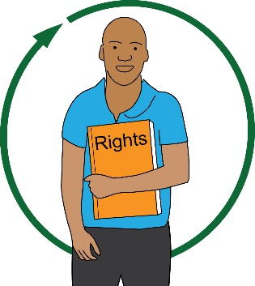
- The British Institute of Human Rights
The British Institute of Human Rights đã viết các hướng dẫn dễ tiếp cận về việc hiểu biết các quyền con người (nhân quyền) của bạn. Bạn có thể đọc chúng trên trang web này:

https://knowyourhumanrights.co.uk/human-rights/what-rights-do-i-have/

Bạn có thể truy cập trang web của British Institute of Human Rights tại đây: www.bihr.org.uk

Các cách tìm sự hỗ trợ cho các cộng đồng đang phải đối mặt với sự lạm dụng và những tội ác do căm thù:

- Galop - www.galop.org.uk
Galop là một tổ chức hỗ trợ cho cộng đồng Đồng tính nữ, Đồng tính nam, Song tính và Chuyển giới +. Tổ chức này hỗ trợ họ nếu họ đang phải đối mặt với Tội ác do Thù ghét, Bạo hành Gia đình và Bạo lực Tình dục.
Cộng đồng Đồng tính nữ, Đồng tính nam, Song tính và Chuyển giới + (Lesbian, Gay, Bisexual and Transgender + community): đây là một nhóm người có giới tính và bản dạng giới khác nhau. Những người trong cộng đồng này thường phải đối mặt với sự lạm dụng vì giới tính của họ hoặc vì người họ yêu.
Bạo hành Gia đình (Domestic Abuse): điều này có nghĩa là khi bạo hành xảy ra giữa những người trong một mối quan hệ. Đó có thể là bất kỳ loại hành vi bắt nạt, kiểm soát hoặc bạo lực nào.

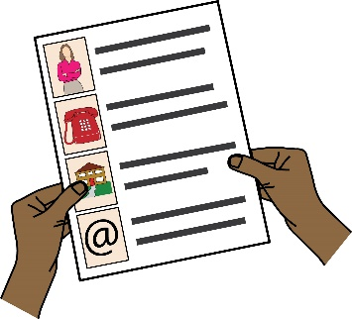
Bạn có thể nhận hỗ trợ thông qua điện thoại, email, tin nhắn và WhatsApp. Bạn có thể liên hệ với họ bằng online form (biểu mẫu trực tuyến), email hoặc điện thoại.

Số điện thoại của họ là: 0800 999 5428. Bạn có thể gọi cho họ từ Thứ Hai đến Thứ Sáu trong khoảng thời gian từ 10 giờ sáng đến 5 giờ chiều. Bạn có thể gọi cho họ từ thứ Tư đến thứ Năm trong khoảng thời gian từ 10 giờ sáng đến 8 giờ tối.
Bạn có thể gửi email cho họ theo địa chỉ này: advice@galop.org.uk

- The Monitoring Group

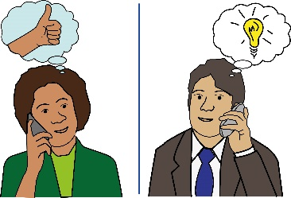
Đây là tổ chức từ thiện đứng lên chống lại nạn phân biệt chủng tộc. Nó thúc đẩy các quyền và có một đường dây trợ giúp do các tình nguyện viên điều hành. Tổ chức này hỗ trợ những người đã phải đối mặt với bạo lực vì chủng tộc/ sắc tộc của họ.
Phân biệt chủng tộc (Racism): điều này có nghĩa là đối xử tồi tệ hoặc bất công với ai đó vì chủng tộc/ sắc tộc của họ.

Bạn có thể báo cáo về nạn phân biệt chủng tộc trực tuyến tại trang web này: www.tmg-uk.org/do-you-need-help/do-you-need-help/.
Bạn cũng có thể liên hệ với tổ chức tại địa chỉ email này: office@tmg-uk.org.
Bạn có thể gọi cho họ theo số điện thoại: 020 7582 7438. Bạn có thể gọi cho họ từ thứ Hai đến thứ Năm trong khoảng thời gian từ 11 giờ sáng đến 6 giờ chiều.

- Respond
Đây là một tổ chức từ thiện quốc gia cung cấp các dịch vụ hỗ trợ và trị liệu cho người chậm phát triển trí tuệ, tự kỷ hoặc cả hai. Tổ chức này cung cấp hỗ trợ cho những người đã phải đối mặt với lạm dụng, bạo lực hoặc chấn thương tâm lý.
Chấn thương tâm lý (Trauma): điều này có nghĩa là điều gì đó đã xảy ra trong cuộc sống của một người ảnh hưởng đến sức khỏe tinh thần của họ.

Respond đưa ra liệu pháp, lời khuyên và thông tin. Đường dây trợ giúp của tổ chức là dành cho những người chậm phát triển trí tuệ và gia đình, những người chăm sóc và nhân viên hỗ trợ của họ.
Bạn có thể gọi cho họ theo số điện thoại này: 0808 808 0700.

Bạn cũng có thể gửi email cho họ theo địa chỉ này: admin@respond.org.uk.
Bạn có thể tìm hiểu thêm tại trang web này: www.respond.org.uk.

- National Centre for Domestic Violence
Trung tâm có dịch vụ cấp cứu miễn phí, nhanh chóng cho những người đối mặt với bạo hành gia đình. Bạn có bao nhiêu tiền không quan trọng. Trung tâm cũng không quan trọng về chủng tộc, bản dạng giới (giới tính) hoặc xu hướng tính dục của bạn.
Bạn có thể gọi cho trung tâm theo số điện thoại này: 0800 970 2070.
Người khiếm thính có thể sử dụng dịch vụ minicom của họ. Họ có thể quay số này: 0800 970 2070.
Bạn có thể truy cập trang web của trung tâm theo địa chỉ này: www.ncdv.org.uk

- Action on Elder Abuse

Đây là một tổ chức từ thiện giúp đỡ và cung cấp thông tin về việc lạm dụng/ ngược đãi người lớn tuổi.
Bạn có thể gọi cho họ theo số điện thoại này: 0808 808 8141.
Địa chỉ trang web của họ là: http://elderabuse.org.uk/

- National Association for People Abused in Childhood

Tổ chức này hỗ trợ cho những người lớn từng phải đối mặt với bất kỳ hình thức lạm dụng nào khi họ còn nhỏ. Đây có thể là bạo hành thể chất, lạm dụng tình dục, ngược đãi tâm lý/ tinh thần hoặc bị bỏ rơi.

Bạn có thể gọi cho họ theo số điện thoại này: 0808 801 0331. Bạn có thể gọi cho họ trong khoảng thời gian từ 10 giờ sáng đến 4 giờ chiều vào các ngày Thứ Hai, Thứ Tư và Thứ Sáu. Bạn có thể gọi cho họ trong khoảng thời gian từ 2 giờ chiều đến 9 giờ tối vào các ngày Thứ Ba và Thứ Năm.
Đây là trang web của họ: http://napac.org.uk

Các cách tìm sự hỗ trợ về Sức khỏe Tâm thần và tư vấn về luật:

- Mind
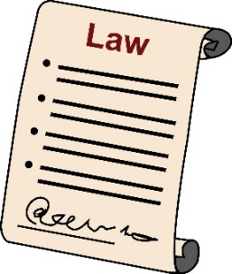
Mind là một tổ chức từ thiện về sức khỏe tâm thần quốc gia. Họ có một dịch vụ cung cấp cho bạn lời khuyên về luật pháp. Đây được gọi là đường dây trợ giúp pháp lý của họ.
Bạn có thể gọi cho họ theo số điện thoại này: 0300 466 6463.

Bạn cũng có thể gửi email cho họ theo địa chỉ này: legal@mind.org.uk.

Bạn có thể gửi thư cho họ đến địa chỉ này:

Mind Legal line, PO Box 75225, London, E15 9FS

- Social Care Institute for Excellence (SCIE)

The Social Care Institute for Excellence cung cấp thông tin và hướng dẫn về cách bảo vệ người lớn.
Bạn có thể xem trang web của họ tại đây: www.scie.org.uk/care-act-2014/safeguarding-adults/
Bạn có thể gọi cho họ theo số điện thoại này: 020 7766 7400.

- Các Chính quyền Địa phương

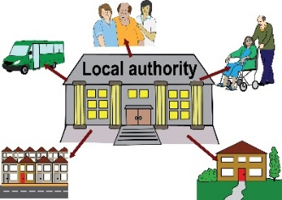
Bạn có thể liên hệ với bộ phận các dịch vụ xã hội của chính quyền địa phương của bạn. Tất cả các chính quyền địa phương phải hành động nếu họ có bất kỳ lo lắng nào về việc bảo vệ/ bảo hộ. Họ sẽ có người chịu trách nhiệm về việc bảo vệ dành cho người lớn.
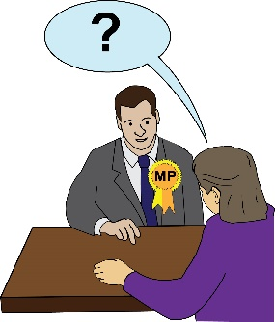
- Nghị sĩ hoặc ủy viên hội đồng địa phương của bạn.

Bạn có thể biết Nghị sĩ (MP) của mình là ai bằng cách truy cập trang web này: www.parliament.uk/get-involved/contact-an-mp-or-lord/contact-your-mp/

Bạn cũng có thể tìm hiểu trên trang web này: www.mysociety.org/wehelpyou/contact-your-mp/

Bạn cũng có thể gọi điện thoại cho văn phòng của họ tại Hạ viện (House of Commons) theo số sau: 020 7219 3000. Bạn có thể yêu cầu được nối máy đến văn phòng của họ bằng cách cung cấp tên Nghị sĩ của bạn.

Nếu bạn muốn gọi cho MP của mình tại văn phòng địa phương của họ, bạn sẽ tìm thấy thông tin chi tiết của họ tại tòa thị chính hoặc thư viện địa phương của bạn. Bạn cũng có thể tìm thấy chi tiết của họ trong Directory of MPs.

Để tìm các ủy viên hội đồng địa phương của bạn, hãy truy cập trang web này: www.gov.uk/find-your-local-councillors

